El primer ordinador amb programa d'emmagatzematge va ser l’SSEM, conegut també com a Manchester Small-Scale Experimental Machine.

Després d’acabar la Segona Guerra Mundial, els britànics, ajudant-se del treball de Von Neumann o del Model de Turing, van continuar desenvolupant projectes a les universitats de Machesteter o Cambridge. D’aquí, al Laboratori Nacional de Física de Gran Bretanya, sorgiria l’SSEM, que rebria el sobrenom de Manchester Baby.
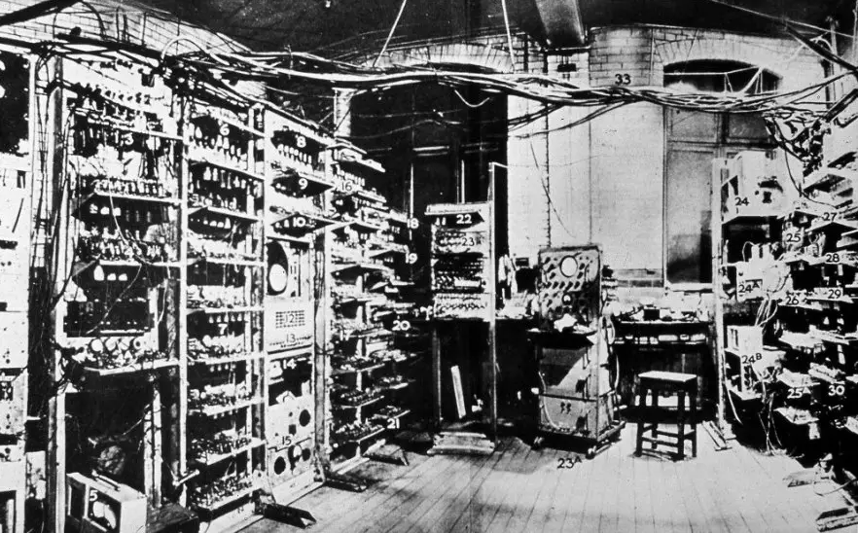

Característiques:
- 5,16 metres de llarg
- 2,33 metros d’altura
- Una tunelada de pes
- Consum: 3500 W
- 550 vàlvules de buit
- 300 díodes
- 250 pentodes (vàlvules de 5 contactes)
- Memòria de 32 paraules de 32 bits

Es van desenvolupar tres programes al SSEM, demostrant així que era viable emmagatzemar en memòria un programa i executar-lo a un computador.

El 21 de juny de 1948, va executar un programa de factorització després de dur a terme un programa de divisió simple i un programa per mostrar que dos nombres eren relativament primers.

Un altre exemple el tenim amb el Pilot ACE, que era una versió preliminar de l’ACE (Automatic Computing Engine) dissenyat per Alan Turing. Inicialment, constava d’una memòria de 128 paraules de 32 bits, fent servir línies de retard de mercuri per a la seva memòria principal i unes 800 vàlvules termoiòniques. A més, acabaria tenint una memòria de 4096 paraules gràcies a una drum memory, afegida a l’any 1954, tot i que la computadora duia en funcionament des de finals de 1951.

A pesar de que el projecte no es va allargar massa en el temps (fins 1955), les seves idees es van reprendre per a l’elaboració del primer ordinador comercial: DEUCE. D’aquest es van vendre dues unitats, i consumia 200 KW i tenia un cost d’aproximadament 400.000 euros.

